整机耦合测试技术手册 Manual técnico de teste de acoplamento de máquina inteira --- manual técnico de manutenção
---维修技术手册 --- Manual Técnico de Manutenção

发布日期: data de lançamento:
文件类别：指导文件 | 文件编码： | 保密级别：内部公开 | 页数：1/5 | 版本：1.0
核准: | 会签：
审核:
制定: Formular:
收文单位: Unidade receptora:

修订日期Data de revisão | 文件版本versão do arquivo | 修订内容modifique o conteúdo | 修订人Revisado por
2020-06-12 | 1.0 | 文件创建Criação de arquivo | 欧红基Ou Hongji
目录 contente
一、设备连接异常处理 5 1. Tratamento de exceção de conexão de dispositivo 5
1.1 屏蔽箱硬件连接控制异常 5 1.1 O controle de conexão de hardware da caixa de blindagem é anormal 5
2.2 屏蔽箱软件连接控制异常 6 2.2 Controle de conexão anormal do software da caixa de proteção 6
二、网络连接异常处理 8 2. Tratamento de exceção de conexão de rede 8
2.1电脑网络异常 8 2.1 Rede de computador anormal 8
2.2 MES系统连接异常 9 2.2 A conexão do sistema MES está anormal 9
三、耦合测试异常处理 10 3. Tratamento de exceção de teste de acoplamento 10
3.1 设备初始化异常 10 3.1 A inicialização do dispositivo é anormal 10
3.2 放入产品后不能自动关门 10
3.2 A porta não pode ser fechada automaticamente após colocar o produto 10
3.3 连接端口异常 11 3.3 Porta de conexão anormal 11
3.4 手动按钮开/关门无效 12
3.4 O botão manual de abertura / fechamento da porta é inválido 12

3.5 调试线损时到某项无值中断 13
3.5 Não há interrupção de valor ao depurar a perda de linha 13
一、设备连接异常处理 1. Tratamento de exceção de conexão de dispositivo
1.1 箱体硬件连接控制异常 1.1 O controle de conexão de hardware do gabinete é anormal
故障现象Fenômeno de falha | 双手同时按击“红绿”按钮，抽屉无反应；Pressione os botões "vermelho e verde" com as duas mãos ao mesmo tempo, a gaveta não tem resposta;
异常原因Anormal | 1.气压不足导致抽屉不能进出；1. A pressão de ar insuficiente faz com que as gavetas sejam incapazes de entrar e sair;  2.急停开关被按下；2. O interruptor de parada de emergência é pressionado;  3.抽屉气缸感应器不亮导致不能进入；3. O sensor do cilindro da gaveta não é brilhante e não pode entrar;  4.串口DB25总线有松动或端口接触不良；4. O barramento DB25 da porta serial está solto ou o contato da porta é ruim 5.IC控制板不良；  6.开关按钮内部连接线异常。6. A linha de conexão interna do botão do interruptor está anormal.
对策/方法Contramedidas / métodos | - 开班前检查气压流速控制阀，确保气压稳定在0.5-0.7MPa；1. Verifique a pressão do ar e a válvula de controle da taxa de fluxo antes de iniciar o turno para garantir que a pressão do ar está estável em 0,5-0,7 MPa;  - 对照正常机台，重新依次焊接即可；2. Compare com a máquina normal e re-soldar em ordem;  - 重新调节气缸感应器的位置，确保正常亮灯；3. Reajuste a posição do sensor do cilindro para garantir que a luz esteja normalmente acesa;  - 重新插拔无反应，直接更换新的确认；4. Não há resposta após reconectar e desconectar, apenas substitua por um novo para confirmação;更换新的验证；  - 更换新的开关按钮验证。5. Substitua por um novo botão de interruptor para verificar.
图片说明 | 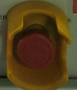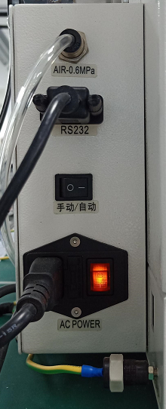

1.2 屏蔽箱进出连接控制异常 1.2 Controle anormal da conexão de entrada e saída da caixa de proteção
故障现象Fenômeno de falha | 手机放置在载具上，抽屉自动进去后不自动开始测试，软件无反应；O telemóvel é colocado no veículo e o teste não é iniciado automaticamente após a entrada automática da gaveta e o software não responde;
异常原因Anormal | - 使用绿联串口&USB线的电脑未安装串口驱动，与箱体未连接；1. O computador que usa a porta serial Greenlink e o cabo USB não instala o driver da porta serial e não está conectado ao gabinete;  2.软件内部COM口设置与串口端口不一致； 2. A configuração da porta COM no software é inconsistente com a porta serial
对策/方法Contramedidas / métodos | 1.重新安装串口驱动，完成后查看设备管理器是否出现相应COM口；Reinstale o driver da porta serial e verifique se a porta COM correspondente aparece no gerenciador de dispositivos após a conclusão;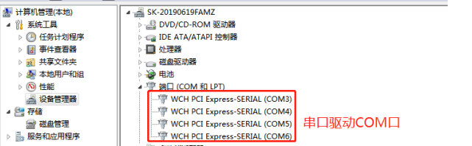  2.将软件内部COM口和串口端口设为一致 ; Defina a porta COM interna e a porta serial do software para serem consistentes; 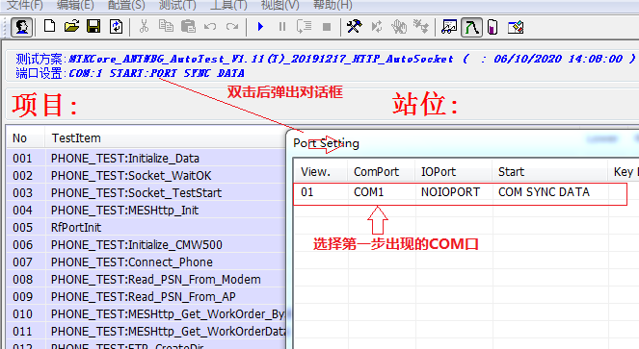  再打开测试软件的即可开始自动测试。Em seguida, abra o software de teste para iniciar o teste automático.
图片说明ilustrar | 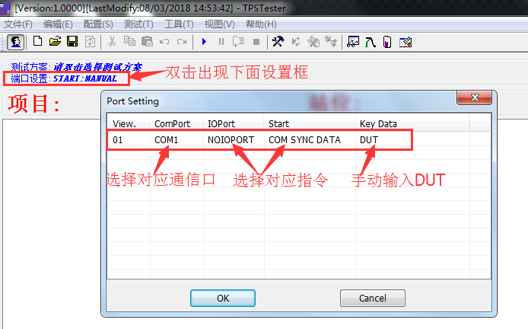
二、网络连接异常处理 2. Tratamento de conexão de rede anormal
2.1 电脑网络异常 2.1 A rede de computadores está anormal
故障现象Fenômeno de falha | 放入手机后屏蔽箱抽屉自动进入后瞬间弹出来，弹框显示config fail。Depois de colocar o telefone no celular, a gaveta da caixa de proteção automaticamente entra e aparece instantaneamente, e a caixa pop-up exibe falha de configuração.
异常原因Anormal | - 电脑未外接网络或者主网异常；1. O computador não está conectado à rede ou a rede principal está anormal;  - 电脑未安装网卡驱动或者网卡损坏；2. O computador não instala o driver da placa de rede ou a placa de rede está danificada;  - 网络被禁用或者IP设置与网段不对应. 3. A rede está desabilitada ou a configuração de IP não corresponde ao segmento de rede
对策/方法Contramedidas / métodos | - 先检查电脑是否有接通网络，电脑端口是否闪灯；检查同线设备的网络是否正常，如全部异常连接IT处理；1. Verifique primeiro se o computador está conectado à rede e se a porta do computador está piscando; verifique se a rede do equipamento na mesma linha está normal, se todas as conexões anormais estão conectadas ao TI;  - 检查电脑屏幕右下角是否有网络图标，注意图标是否有隐藏；2. Verifique se há um ícone de rede no canto inferior direito da tela do computador e preste atenção se o ícone está oculto;  - 打开“控制面板”的“网络连接”界面，检查网络是否被禁用，同时检查IP是否与当前的网段不一致或者IP被占用的情况，一般设置为自动获取，固定IP的一定要注意网段是否一致与IP是否冲突；3. Abra a interface "Network Connection" do "Control Panel", verifique se a rede está desabilitada, e verifique se o IP está inconsistente com o segmento de rede atual ou se o IP está ocupado. Geralmente, está configurado para obter automaticamente. Se você tem um IP fixo, deve prestar atenção na rede, se o segmento é consistente e se ele conflita com o IP;  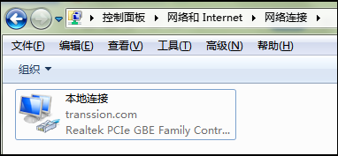
图片说明ilustrar | 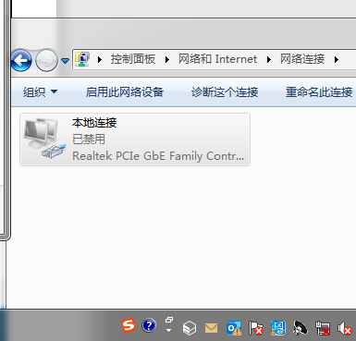

2.2 MES系统连接异常 2.2 A conexão do sistema MES está anormal
故障现象Fenômeno de falha | - MES系统连接Conexão do sistema MES
异常原因Anormal | - MES服务器异常；1. O servidor MES está anormal;  - 工具xml中“Data Base”设置错误；2. A configuração "Base de dados" na ferramenta xml está incorreta
对策/方法Contramedidas / métodos | - MES服务器异常会影响整个工厂的网络，在“运行”输入cmd，再输入MES服务器的网址，如：“ping 10.243.248.248”确认是否有延时或者丢包，如异常需立刻联系IT进行处理，如下为正常状态；1. Servidor MES anormal afetará toda a rede de fábrica. Digite cmd em "Executar" e, em seguida, digite o URL do servidor MES, como: "ping 10.243.248.248" para confirmar se há um atraso ou perda de pacote. Se anormal, por favor entre em contato com a TI imediatamente Processando, o seguinte é um estado normal;  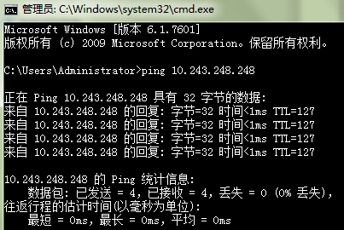  - 打开测试工具登录后“设置-参数设置-MES-传音2018”界面，在“Data Base”模块确认“PN”机型名称、“Wo”工单号、MES服务器网址、“操作人”使用者，填写错误会无法访问；2. Abra a interface "Configurações-Parâmetro Configurações-MES-Transsion 2018" depois de fazer login na ferramenta de teste e confirme o nome do modelo "PN", número da ordem de serviço "Wo", URL do servidor MES e "operador" no " Módulo de Base de Dados "Usuários, preencham erros não poderão acessar;
图片说明ilustrar | 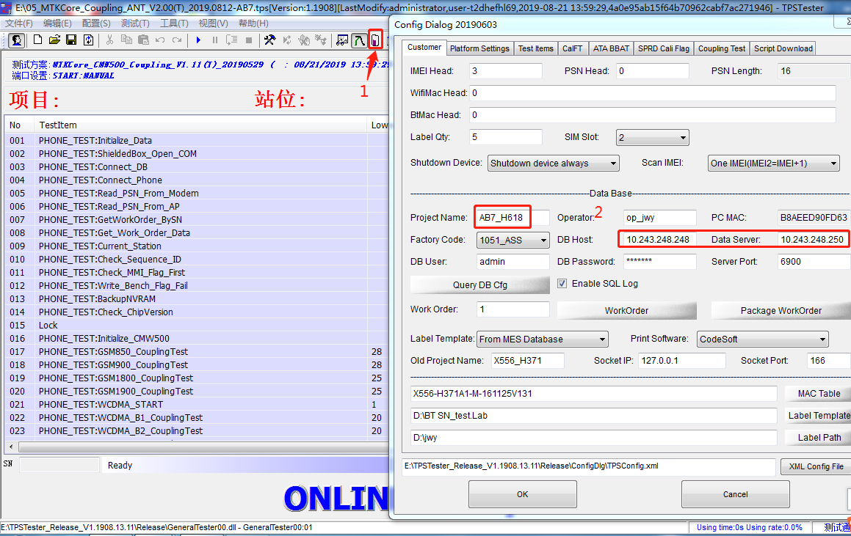
- 耦合测试异常处理 3. Tratamento de exceções de teste de acoplamento
3.1 设备初始化异常 3.1 设备初始化异常 3.1 Inicialização do dispositivo anormal

故障现象Fenômeno de falha | 设备初始化失败，界面显示异常 A inicialização do dispositivo falhou e a interface exibe anormalmente
异常原因Anormal | 1、脚本问题；Problema de script;  2、TPS工具端口设置不对；As configurações da porta da ferramenta TPS estão incorretas  3、串口线损坏或串口驱动没装；A linha da porta serial está danificada ou o driver da porta serial não está instalado;  4、单片机板的某一部件损坏。Uma parte da placa MCU está danificada.
对策/方法Contramedidas / métodos | 1、脚本必须要加了DUT指令的脚本，普通脚本是实现不了自动测试的；O script deve adicionar o script de instrução DUT, o script comum não pode realizar o teste automático;  2、要和电脑“设备管理器”显示的对应；2. Deve corresponder à exibição no computador "Gerenciador de Dispositivos";  3、更换串口线损或安装串口驱动；3. Substitua a perda de linha da porta serial ou instale o driver da porta serial;  4、更换单片机板，一般概率很小。4. Geralmente, a probabilidade de substituir a placa MCU é muito pequena.
3.2 放入产品后不能自动关门 3.2 A porta não pode ser fechada automaticamente após colocar o produto
故障现象Fenômeno de falha | 放入产品后不能自动关门A porta não pode ser fechada automaticamente após colocar o produto
异常原因Anormal | 1、托盘传感器损坏；1, O sensor da bandeja está danificado  2、检查传感器连接线插头是否 松动；2. Verifique se o plugue do cabo do sensor está solto;  3、模式开关状态（1 为自动，0 为手动）；3. Status da chave de modo (1 é automático, 0 é manual);  4、气源异常；4. Fonte de gás anormal;
对策/方法Contramedidas / métodos | 1、检查托盘传感器是否损坏，有则更换；1. Verifique se o sensor do palete está danificado e substitua se houver;  2、检查传感器连接线插头是否 松动；2. Verifique se o plugue do cabo do sensor está solto;  3、检查模式开关是否处于自动 状态（1 为自动，0 为手动）；3. Verifique se o interruptor de modo está no estado automático (1 é automático, 0 é manual);  4、检查气源是否正常，调节气压正常值0.4-0.6 4. Verifique se a fonte de ar é normal e ajuste o valor normal da pressão do ar para 0,4-0,6
图片说明ilustrar | 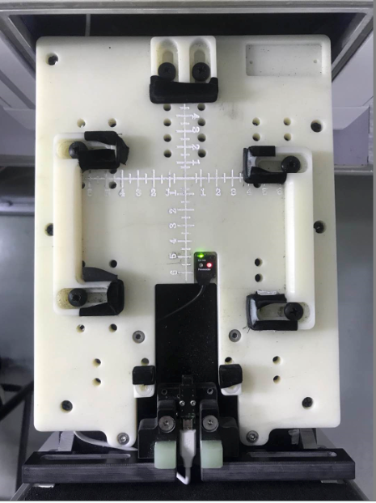

3.3 连接端口异常 3.3 A porta de conexão está anormal
故障现象Fenômeno de falha | 连接端口失败Falha ao conectar à porta
异常原因Anormal | 1.手机USB端口未打开；1. A porta USB do telefone móvel não está aberta;  2.数据线损坏与未连接主机；2. A linha de dados está danificada e o host não está conectado;  3.手机进META驱动为安装、损坏或不对应；3. O driver META do celular está instalado, danificado ou não é compatível;  4.转接板上连接USB线接触不紧密；4. O cabo USB conectado à placa adaptadora não está em contato próximo;
对策/方法Contramedidas / métodos | - 确认手机正常开机，并输入*#87#打开手机USB端口，如果异常可在开发者模式将“USB调试端口”打开；1. Confirme se o telefone está ligado normalmente e digite * # 87 # para abrir a porta USB do telefone. Se for anormal, você pode abrir a "porta de depuração USB" no modo de desenvolvedor;  2.检查USB线是否OK，可直接用USB线连接电脑，排查主机-屏蔽箱转接面板-USB线-手机这一块连接是否异常；2.Verifique se o cabo USB está OK, você pode conectar o cabo USB diretamente ao computador e verifique se a conexão do painel de transferência da caixa de blindagem do host - cabo USB - telefone celular está anormal;  3.USB驱动先检查是否安装，是否为对应平台的驱动，平台分MTK/展讯/高通等；如损坏则先卸载再重新安装；Verifique primeiro se o driver USB está instalado, se é o driver da plataforma correspondente, se a plataforma está dividida em MTK / Spreadtrum / Qualcomm, etc, se estiver danificado, desinstale e reinstale;  4.打开屏蔽箱体盖查看前面板中USB线端口并与后面板的USB端口对比是否一致 ;  4. Abra a tampa da caixa de proteção para verificar se a porta USB no painel frontal é consistente com a porta USB no painel traseiro.
图片说明ilustrar

3.4 手动按钮开/关门无效 3.4 A abertura / fechamento manual do botão é inválido
故障现象Fenômeno de falha | 手动按钮开/关门无效O botão manual para abrir / fechar a porta é inválido
异常原因Anormal | - 急停开关打开；1. O interruptor de parada de emergência está ligado;  2.红绿按钮损坏；Os botões vermelho e verde estão danificados;  3.气源异常。A fonte de gás está anormal.
对策/方法Contramedidas / métodos | 1、检查急停开关是否正常打开，调回正常状态；Verifique se o interruptor de parada de emergência está normalmente ligado e ajuste-o de volta ao estado normal;  2、检查关门的按钮是否损坏（红 绿两只按钮）；Verifique se o botão de fechamento da porta está danificado (botões vermelho e verde);  3、检查气源是否正常；Verifique se a fonte de ar está normal;
图片说明ilustrar | 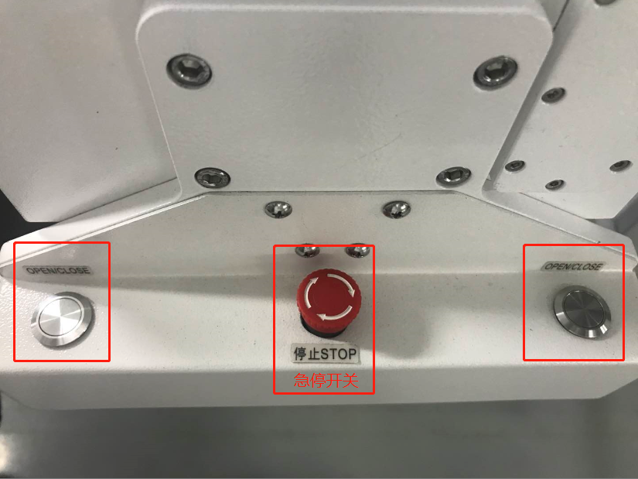

3.5 调试线损时到某项无值中断 3.5 Ao depurar a perda de linha, um determinado item não tem valor interrompido
故障现象Fenômeno de falha | 调试线损时到某项无值中断Ao depurar a perda de linha, um determinado item não tem valor interrompido
异常原因Anormal | 1.无此测试项；1. Não existe tal item de teste;  2.线损值偏差大；2. Grande desvio de perda de linha  3.耦合板位置不对；3. A posição da placa de acoplamento está incorreta;
对策/方法Contramedidas / métodos | 1、调整此项的默认线损值（加大 或减小）；1. Ajuste o valor de perda de linha padrão deste item (aumentar ou diminuir);  2、检测工具脚本与综测仪的配置文件；2. Script da ferramenta de teste e arquivo de configuração do testador abrangente;  3、调节耦合板位置3. Ajuste a posição da placa de acoplamento
图片说明ilustrar | 